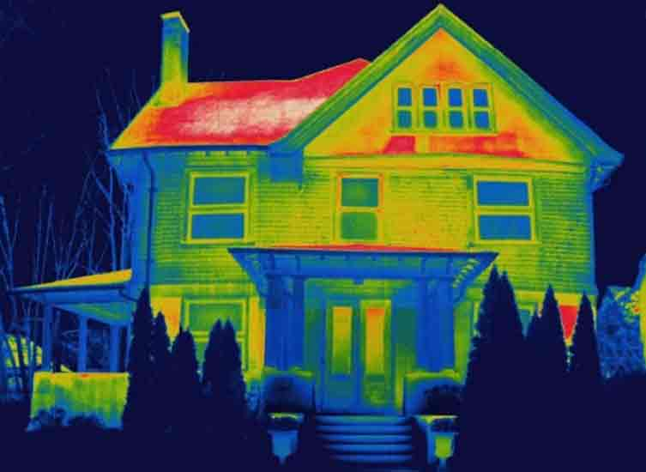

Document réponse

Durée prévue : 1h30

Problématique :
- Qualifier l’énergie thermique

Objectifs :
- utilisation des notions de flux thermique et de résistance thermique
- découverte de la notion d’inertie thermique
- sensibilisation aux déperditions énergétiques

Prérequis :
- aucun

Modalités :
- document réponse et site internet (https://sti2d.ecolelamache.org/)

Documents ressources :
- Documents ressources N°1 et N°2 disponible sur le site internet

Plan de l’étude :
I. Expérimenter l’inertie thermique d’un matériau de construction 1
II. Étudier les transferts thermiques 4
III. Étudier l’inertie thermique 7

I. Expérimenter l’inertie thermique d’un matériau de construction

A. Mur en brique - Protocole d’expérimentation

- Reporter dans le tableau ci-dessous les températures en fonction du temps :
Températures
Temps (seconde) | 0 | 30 | 60 | 90 | 120 | 150 | 180 | 210 | 240 | 270 | 300 | 330 | 360 | 390 | 420 | 450

Températures
Temps (seconde) | 480 | 510 | 540 | 570 | 600 | 630 | 660 | 690 | 720 | 750 | 780 | 810 | 840 | 870 | 900

- Tracer le graphique des températures :

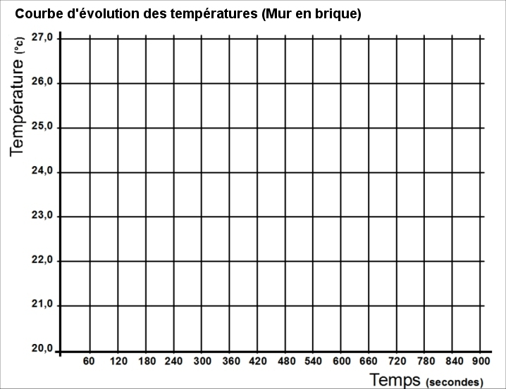

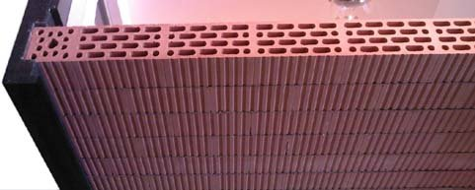
- À partir du graphique, déterminer le temps de montée et descente de la température avec le mur en brique.

Temps de montée en température: .................

Temps de descente : ...................

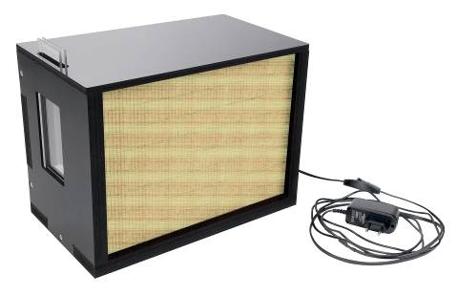
B. Mur en bois (ou parpaing) - Protocole d’expérimentation

- Effectuer le même protocole pour le mur en bois (étape 1 et 2)

- Reporter dans le tableau ci-dessous les températures en fonction du temps :
Températures
Temps (seconde) | 0 | 30 | 60 | 90 | 120 | 150 | 180 | 210 | 240 | 270 | 300 | 330 | 360 | 390 | 420 | 450

Températures
Temps (seconde) | 480 | 510 | 540 | 570 | 600 | 630 | 660 | 690 | 720 | 750 | 780 | 810 | 840 | 870 | 900

- Tracer le graphique des températures :

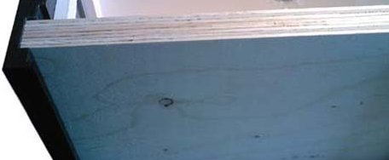
- À partir du graphique, déterminer le temps de montée et descente de la température avec le mur en bois.

Temps de montée en température: .................

Temps de descente : ...................

- Noter vos conclusions sur l’expérimentation.

II. Étudier les transferts thermiques

À partir du Document ressource N°1:

- Compléter le tableau suivant afin de définir les trois échelles de Relation de la température.

Unité de mesure | Symbole | Relation | θ d’ébullition de l’eau | θ de solidification de l’eau
Celsius | C | C = (°F – 32)/1,8 | 100 | 0
Fahrenheit |  | F = 32 + (1,8* °C)
Kelvin |  | K = °C + 273,15

- Noter la relation entre les échelles Kelvin et Celsius.

- Rechercher et indiquer le ou les modes de transfert thermique des différents instruments de mesure de température définis dans le tableau ci-contre.
Instrument de mesure |  | Mode de transfert thermique
Thermomètre à contact | 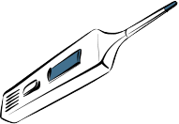 | ..........................................................................................
Thermomètre d’ambiance |  | Convection
Thermomètre à distance | 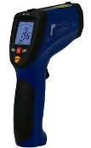 | ..........................................................................................
Solarimètre | 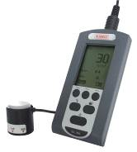 | ..........................................................................................

Lors d’expérimentations précédentes, des relevés de température ont été réalisés sur un temps suffisamment long afin de constater un fléchissement de la montée en température (voir courbes ci-dessous).
En considérant que les échanges thermiques entre le banc d’essai et son environnement s’effectuent par conduction et en vous appuyant sur les formules scientifiques du document ressource N°1 :

- Donner la relation entre la résistance thermique (en m².K.W⁻¹) et le flux de chaleur.

- Déterminer la relation entre la conductivité λ et la résistance thermique d’une paroi.

Sachant que la surface de transfert thermique du mur du banc d’essai est d’environ 0.0713 m2 (0,31 * 0,23).

A. Mur en brique - courbe obtenue
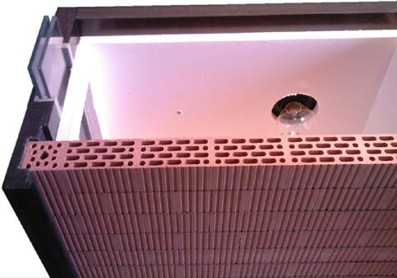
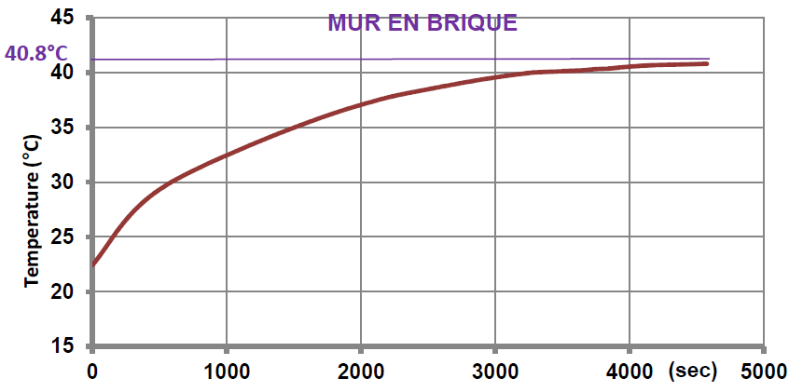

- Calculer la résistance thermique du mur en brique (on prend la courbe complète jusqu’à stabilisation).

- Déterminer la conductivité thermique de la brique.

B. Mur en bois - courbe obtenue
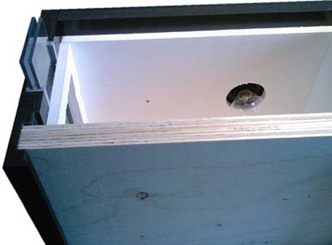
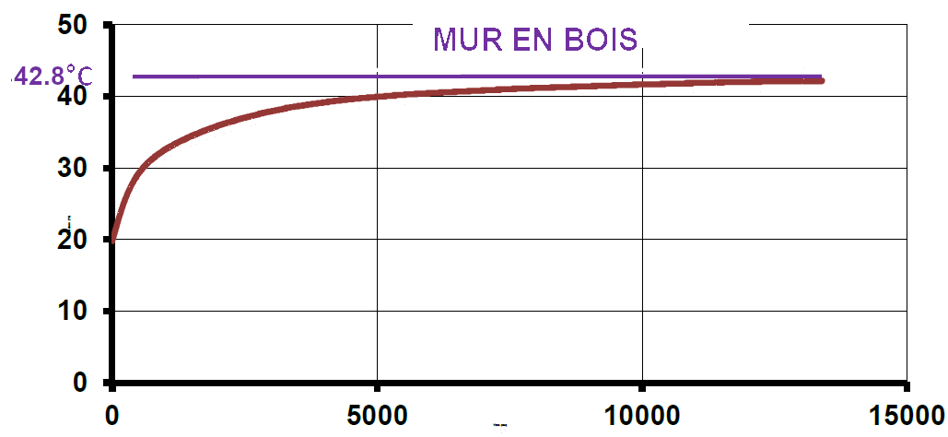

- Déterminer la résistance thermique du mur en bois.puis la conductivité thermique du mur en bois :

C. Comparaison des résultats
- Reporter les différents résultats dans le tableau ci-dessous.
Matériaux de construction | Résistance thermique R  m².K.W-1 | Conductivité thermique λ  W.m-1.K-1
Brique
Bois
Ciment | 0.023 | 1.05

- Calculer le rapport des résistances thermiques entre les parois en bois et en parpaing (ciment). Conclure.

- Exprimer dans le tableau ci-après l’évolution des caractéristiques thermiques d’un matériau à fort pouvoir isolant.
 | Résistance thermique | Conductivité thermique
Matériau à fort pouvoir isolant

III. Étudier l’inertie thermique

- En vous aidant du document ressource N°2, expliquer la notion d’inertie thermique.

Nous allons étudier à partir des résultats des deux premières expérimentations (mur en brique et en bois sans isolant), les temps mis pour chauffer ou refroidir la pièce de 25°C à 30°C.

- Compléter le tableau suivant à partir des courbes obtenues pour chaque matériau (page précédente) :

 | Variation de température | Durée pour constater cette variation en s et en mn
Brique | 25°C à 30°C
Brique | 30°C à 25°C
Bois | 25°C à 30°C
Bois | 30°C à 25°C

- Lorsqu’on éteint la lampe, quel matériau conserve le plus longtemps la chaleur contenue dans le banc d’essai et dans quel rapport ?

- En vous aidant du document ressource N°2, expliquer comment déterminer l’inertie thermique d’un mur

Sachant que la capacité thermique massique (KJ.kg-1.K-1) du bois et de la brique sont :
Bois | ~1.67 |  | Brique | ~ 0.92

- Déterminer à l’aide d’une balance la masse de chacune des parois et reporter vos résultats dans le tableau ci-dessous. Calculer le coefficient d’inertie thermique.
 | Masse de la paroi (Kg) | Capacité thermique massique : C (KJ.kg-1.K-1) | Coefficient d’inertie thermique : mC (KJ.K-1)
Bois
Brique

- Comparer l’inertie thermique du bois et de la brique creuse. Conclure.

- En été, préciser s’il est préférable d’avoir une maison en brique plutôt qu’en bois.

